Srovnání měření číslo 24948 a 24949
Na obrázku [1] je zaznamenán shot, při kterém nedošlo k vytvoření plazmatu. Komorou neprocházel žádný proud. Oproti tomu na obrázku [2] vidíme procházející proud, což je důkazem, že se nám povedlo vytvořit plazma.
Proud byl v tomto případě měřen Rogowského páskou, kterou jsme umístili kolem komory tokamaku v poloidálním směru. Rogowského páska je tvořena dlouhým tenkým drátem svinutým do podoby dlouhé cívky, která vytvoří celou smyčku kolem tokamaku. Středem pásky prochází vodič, který navazuje na dvojitě stočený drát a vede zpátky na začátek smyčky. Magnetické pole vytvořené při výstřelu indukuje ve vodiči napětí, vodičem začne procházet proud a ten je změřen.
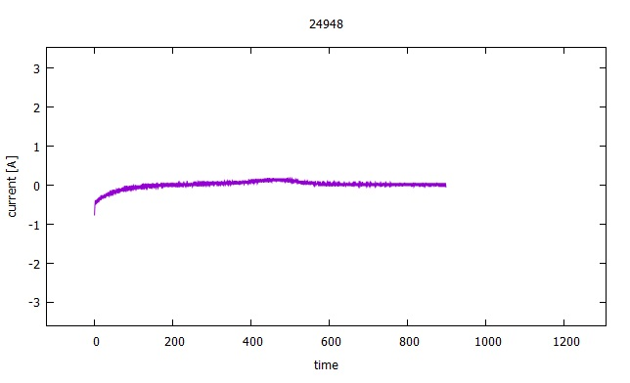[1] shot 24948
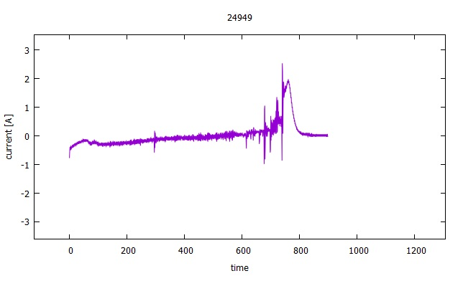 [2] shot 24949

V tomto souboru uvádím pouze základní diagnostiku o tom, zda bylo či nebylo vytvořeno plazma. Pokusím se zpracovat další poznatky z měření, ale bohužel se stále učím zpracovávat data z měření a toto je vše, čeho jsem zatím dosáhnul.
Jak můžete vidět v grafu, na ose x nejsou popsány jednotky, a to proto, že jsem doposud nedokázal čas jako veličinu umístit na osu x. Budu se snažit…

